KRIŽANKA: SLOVENSKA KNJIŽEVNOST

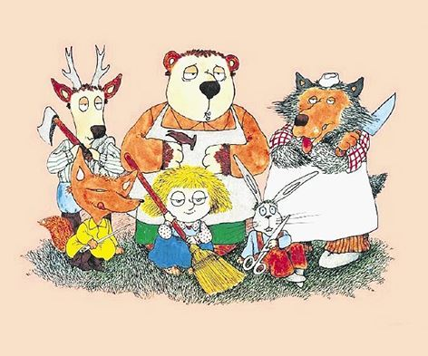

1. Rojstni kraj avtorja povesti Lukec in njegov škorec
2. Ime fantka (iz slovenske pravljice), ki so mu živali naredile srajčko
3. Rojstni kraj Franceta Prešerna
4. Priimek avtorja, ki velja za najpomembnejšega slovenskega pisatelja in dramatika
5. Ime literarne nagrade, ki predstavlja najvišja priznanja v Sloveniji na področju umetnosti
6. Ustanova, v kateri lahko gledamo lutkovne predstave
7. Dopolni naslov ljudske pripovedke – Mojca ______________
8. Ime avtorja risanih likov Lakotnika, Zvitorepca in Trdonje
9. Slovenski literarni junak, znan kot pogumen in iznajdljiv pastir
10. Dopolni naslov slovenske pravljice – Moj dežnik je lahko ___________
1.
2.
3.
4.
5.
6.
7.
8.
9.
10.

